苗栗縣政府
「2023客家小炒全國爭霸賽-中區初賽」報名簡章
- 活動目的
為振興客庄產業，推廣客家飲食文化，與客家委員會合作辦理2023客家小炒全國爭霸賽-中區初賽，並以「符合現代健康輕飲食」為主軸，搭配「Slow Fast-Food」的概念—運用在地食材的「Slow」，與代表年輕世代語言及飲食方式的「Fast-Food」，展現客家飲食新生命力及文化包容性，引領年輕世代的客家味緒，吸引民眾持續關注客家美食，並帶動客庄觀光人潮。
- 活動單位
  - 指導單位：客家委員會
  - 主辦單位：苗栗縣政府
  - 承辦單位：苗栗縣政府文化觀光局
  - 協辦單位: 台中市政府、彰化縣政府、南投縣政府、苗栗縣公館鄉公所
  - 執行單位：台灣客家美食交流協會
- 參賽資格
  - 參賽對象：
以位於中區4縣市（含苗栗縣、台中市、彰化縣、南投縣）客家文化重點發展區或客家聚落（曾列為前屆客家小炒全國爭霸賽參賽區域者，如附表），且具稅籍之合法營業餐廳，餐廳內有販售客家小炒菜式者為主要參賽對象。
  - 報名名額
- 除店家自行報名外，並邀請客家文化重點發展區之中區4縣市（含苗栗縣、台中市、彰化縣、南投縣）所轄餐廳報名參賽，以30隊參賽為原則，另為擴大參與，其中5隊可非屬客庄或客家聚落。
- 連鎖及分店皆可報名，惟廚師應不同，每家餐廳最多報名1隊為限。
- 以餐廳廚師組隊參賽，每隊2-3位（其中一人須具備廚師丙級以上證照，並須配合參賽），擇1位為隊長並擔任主要聯絡人。
- 報名後不得更換隊員，參賽選手資格不得轉讓，有重大情事者，需於賽前
7日內提出相關證明。
- 競賽資訊
  - 競賽主題：客家小炒。
  - 活動期程：
項目 | 日期 | 內容
徵件期間 | 112年5月9日（二）至  5月31日（三）止 | 比賽報名資料採網路或郵寄或親送報名方式  （三擇一）。
資格審查 | 112年6月1日(四)止 | 報名期間活動小組即會同步審查報名隊伍提交之各項資格證明資料，如有資格證明資料缺漏需補件者，可於5月31日下午5點前補件。
初賽審查 | 112年6月2日(五)
公布初賽名單 | 112年5月31日(三)  至6月6日(二)間  擇日公布初賽名單 | 於大會網站公告，並寄發參賽通知
繳交保證金 | 112年5月31日(三)  至6月6日(二)間  繳交保證金 | 於時間內繳交新臺幣(以下同)1000元保證金  （於初賽當天退回）
初賽 | 112年06月11日（日） | - 競賽地點：苗栗特色館  (苗栗縣公館鄉館南村14鄰館南352號)  - 食材採購：公館公有零售市場  (苗栗縣公館鄉成功路20號)
總決賽  (節目播出1集) | 112年6-7月擇日錄影 | 地點：電視台攝影棚(地點另行通知)  (由客家委員會主辦)
賽後創意行銷節目
(節目播出1集)
※競賽地點如有異動將另行通知;實際辦理時間及地點以大會官網公告為主

  - 競賽補助及獎勵（違規經取消參賽資格者，恕無法申請或補發）
項目 | 初賽
競賽組別 | 由專業評審團經書面審查選出30隊進行
補助 | 每隊材料費：2,500元
※材料費採覈實支付，依參賽隊伍提供憑證金額給付金額，實報實銷。
※支付方式：執行單位收齊參賽隊伍之作業費領據、材料費收據或發票後，補助金額於比賽結束後支付。
※注意：收據或發票必須開立執行單位抬頭或統編：
抬頭：台灣客家美食交流協會
統編：42217797
獎項 | 各區頒發獎項：  【區域冠軍】：  獎金4萬元整、獎狀、獎座乙式、紅布條及選手個人獎牌。  【區域亞軍】：  獎金3萬元整、獎狀、獎座乙式、紅布條及選手個人獎牌。  【區域季軍】：  獎金2萬元整、獎狀、獎座乙式、紅布條及選手個人獎牌。  【佳作二名】：  獎金各1萬元整、獎狀乙式、紅布條及選手個人獎牌。  【人氣獎一名】：  獎金5,000元整、獎狀乙式。
  - 其他競賽規範須知
    - 選手提交本競賽報名表即被視為已清楚明白並同意簡章所有條款及規則。
    - 比賽場地及時間如有異動，願意配合且接受主辦單位協調。
    - 各區域初賽冠軍晉級準決賽隊伍，必須強制參加總決賽，若無參加上述賽事(含節目錄影)，則取消區域賽得獎資格、獎狀、獎盃等獲獎證明，並須追討回獎金。
    - 競賽料理事後如涉及著作權糾紛，損害第三人權利者，由參賽選手自負法律
責任，一經法院判決敗訴確定者，大會得以取消其參賽之任何資格，包含入選、得獎…等，並有權力收回得獎之獎勵。
    - 主辦單位有權將此項比賽之現場錄影、相片紀錄、電視節目錄影等全期賽事
參與過程，於國內外之傳播媒介播放、展出或登載於主辦單位之網站及刊物等，參賽者必須同意肖像運用於活動相關之宣傳活動上，而相關版權由主辦單位
所有。
    - 競賽期間前、中、後期，必須配合以本活動得獎者身分參與相關行銷活動，
包含店家聯合行銷推廣，且如有新聞採訪或公開訪問、表演，皆願意配合接受指導、主辦、承辦及執行單位代為洽談安排，不得任意推辭。
    - 依各類所得扣繳率標準第2條第7款「競技競賽機會中獎獎金或給與按給付全額扣取百分之十」。得獎者獎金為2萬元（含）以下，照原獎金發放;超過2萬元，須先扣10%之稅金。（如為非中華民國境內居住之個人，或在中華民國境內無固定營業場所之營利事業者，另依規定辦理。）
    - 本規程內容依大會解釋為準，大會保留最終修改、解釋、終止本活動及審核參加者參加活動資格之權利。若活動期間有任何異議，依大會決議為主，參加者不得有異議。
    - 活動期間須遵循中央流行疫情指揮中心之最新防疫管理措施。
【請詳閱本競賽規範，如有未盡之事宜，得由大會修正後公佈之】

- 報名方式
步驟 | 內容
步驟一  填寫報名資料 | 請於大會網站公告頁面下載簡章、附件報名表(共兩份)，資料必須依大會規定之制式表格完整填寫資料。除簽名需親筆簽名外，所有資料皆須以word文書作業系統輸入，並提供可編輯之電子檔。）
步驟二  繳交比賽資料 | - 報名截止日：112年5月31日（星期三）止。  - 繳件方式：「網路報名」、「掛號郵寄」、「親送」擇一方式報名  - 網路報名  請於大會網站公告頁面下載報名表，並依大會規定之制式表格完整填寫資料，除簽名需親筆簽名外，所有資料皆須以word文書作業系統輸入後mail寄至指定電子信箱。  thga000@gmail.com  - 郵寄  - 請於報名受理時間內，以掛號方式郵寄，以郵戳日期為憑。  - 郵寄地址：54560南投縣埔里鎮中山路一段237之8號，「2023  客家小炒全國爭霸賽中區初賽 活動小組」收。  - 特別注意：資料文件請以「掛號」寄送，且需裝入牛皮紙袋，並將「專用信封封面」黏貼於牛皮紙袋封面。內附光碟上須註明參賽隊伍名稱以便識別。  - 親送  - 截止時間：112年5月31日（三）17：00前送達活動小組。  - 送達地址：54560南投縣埔里鎮中山路一段237之8號1樓，  「2023客家小炒全國爭霸賽中區初賽 活動小組」收。  - 特別注意：資料文件裝入牛皮紙袋，並將「專用信封封面」黏貼於牛皮紙袋封面。內附光碟上須註明參賽隊伍名稱以便識別。  - 注意事項：  - 上述報名者，請於報名後次日起2日內主動以電話聯繫本活動小組，確認完成報名無誤。若報名資料不符規定者，活動小組將以E-mail及電話通知1日內進行「補件」，若逾期未補齊，即視為自行棄權。  - 報名提送資料須包含菜色照片，或至少需提供翻拍菜單照片，以提供評審委員書面審查評選使用。
步驟三  初賽名單公布 | 112年5月31日（三）前完成以上步驟及報名完成，資格審核通過，直接由評審團召開書面評審會。初賽名單將於112年5月31日(三)至6月6日(二)間，擇日於大會官網最新消息公告（另以電話及電子郵件通知）。通過初賽隊伍，須事前繳交保證金。

- 書面審查
  - 評審團：
經由活動小組審查凡符合簡章規範之競賽資格，且報名資料檢附完整，無缺漏、
準備齊全者，皆可進入書面審查。
  - 書審規則：
- 書審目標：評選出30家進行初賽。
- 評分標準
評分項目 | 權重 | 說明
參賽原因 | 10% | 參賽之動機或故事等原因
店家特色及選手經歷 | 30% | 店家簡介及特色、本次參賽主廚及選手背景經歷等
比賽料理特色 | 50% | 「在地傳統風味」及「創意風格客家小炒」之料理特色、關鍵材料運用、擺盤特色美觀等
競賽資料準備完整度 | 10% | 視報名表填寫內容與完整度

  - 書審結果：參加初賽名單於競賽期程指定時間，將公布至大會官網最新消息。
  - 繳交保證金：
- 於書面審查通過後，活動小組將以電子郵件通知匯款1,000元，保證金採匯款或親臨繳費，匯款後請來電確認是否匯款成功，勿以郵寄方式寄出，遺失概不負責。
- 保證金僅於初賽當日退還，無故缺席者，恕不退還。

- 匯款資訊
- 匯款銀行：台灣企銀（050）埔里分行
- 匯款帳號：520-12-16463
- 匯款戶名：台灣客家美食交流協會詹志強
- 親臨繳費：南投縣埔里鎮中山路一段237之8號1樓

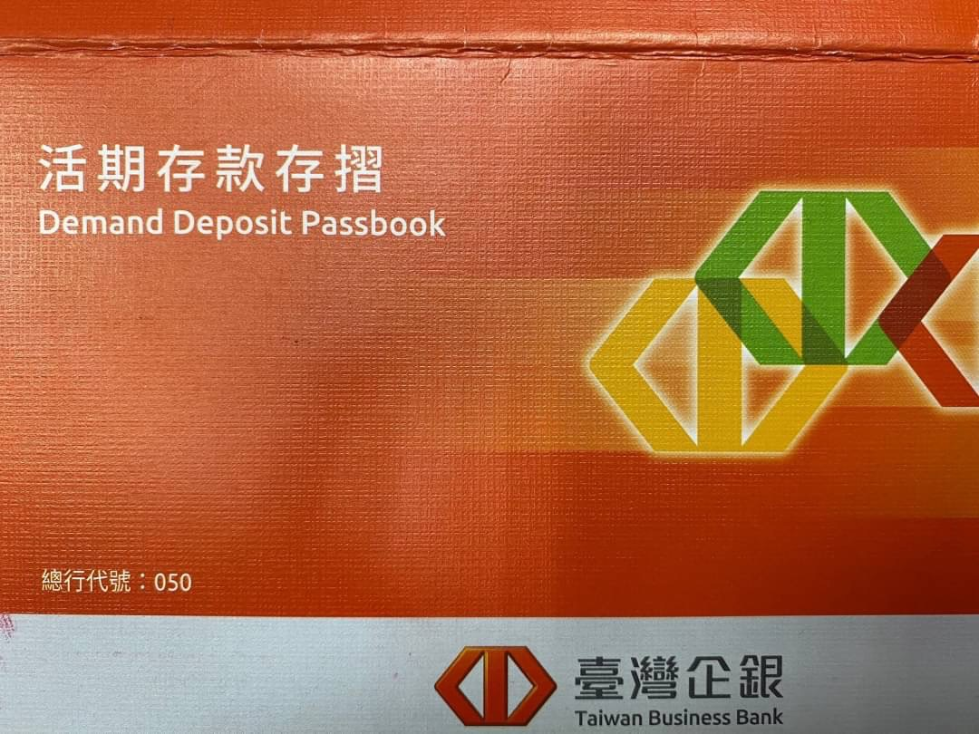

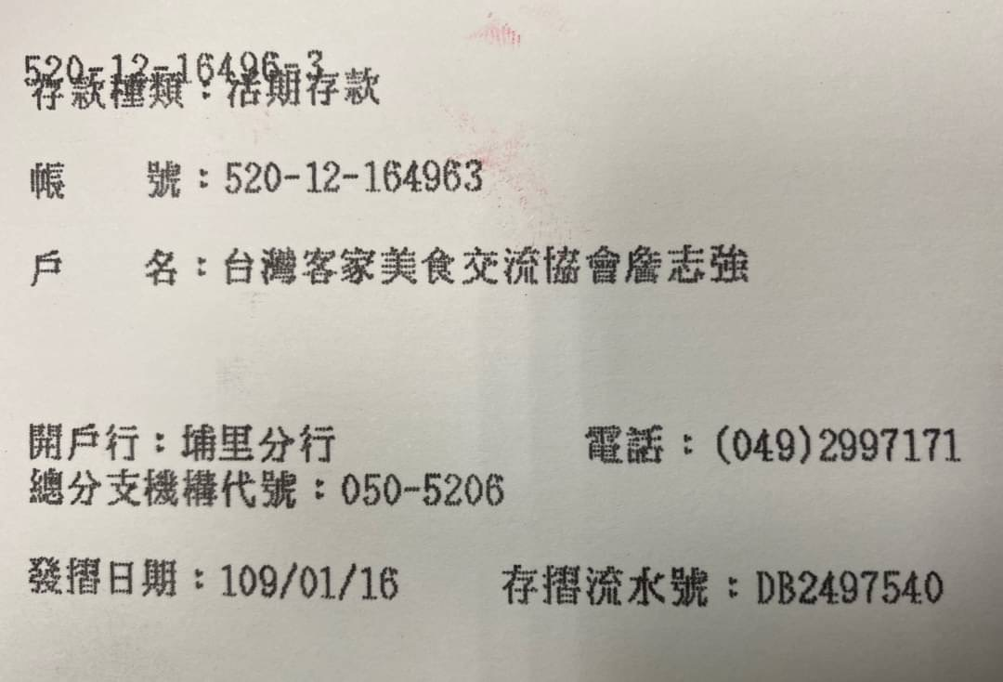
- 中區初賽
- 競賽內容：
若有任何因疫情或其他狀況而改變競賽方式，最後競賽方式依「賽前通知」為準。

項目 | 說明
選手報到 | - 選手須於公告之報到時間前30分鐘抵達會場，於服務臺進行報到手續，選手遲到導致未抽到籤者則取消參賽資格，特殊情事者依大會裁決。  - 選手皆須於現場進行比賽號碼及位置抽籤，抽籤結果選手不得  有異議，並參加由評審委員於賽前所召開之賽前說明會。
競賽料理 | 以「客家小炒」為主題，結合周邊市場資源就地取材，展現各餐廳演繹客家菜「油、鹹、香」的在地傳統風味及創意風格客家小炒各一道。
競賽項目  、材料及烹飪規定 | 競賽  項目 | 專業評選獎(冠亞季軍及佳作)
 | 評比  料理 | 在地傳統風味客家小炒1道  創意風格客家小炒1道
 | 食材 | - 客家小炒基本食材必須結合週邊市場資源就地取材，「比賽當日」由客家小炒基本食材必須結合週邊市場資源就地取材，「比賽當日」至指定市場購買  ※乾魷魚（須完整，可事先泡軟）  ※特殊食材可自備
 | 醬油/油等調味料 | 可於市場採購或自備，但皆須呈現完整包裝。
 | 評選重點 | 由專家學者組成專業評審團，進行評分。
 | 評分比重 | 專業評審團：100%
 | 份量 | 上菜區域 評比料理 評審 品評區 作品 展示區 人氣獎 試吃區  在地傳統風味 客家小炒 1盤 (8人份) 1盤 (8人份) 50人份 (每份約 70g)  創意風格 客家小炒 1盤 (8人份) 1盤 (8人份) 無
競賽時間 | - 競賽流程  順序 時 流程 說明  1 60分鐘 採買食材 1. 隊伍至指定市場採買食材 (索取購買憑證) 2.採買食材直接放競賽區 3.可提前撰寫食譜  2 20分鐘 食譜撰寫 1. 在地傳統風味客家小炒 2.創意風格客家小炒料理  3 50分鐘 比賽開始 1.隊伍開始料理準備、烹飪  4 10分鐘 出菜 【在地傳統風味】 將指定客家小炒送至下列區域 區域 份數 評審品評區 1盤(8人份) 作品展示區 1盤(8人份) 人氣獎試吃區 50人份  5 10分鐘 繼續料理準備  6 10分鐘 出菜 【創意風格客家小炒】 1.將指定客家小炒送至下列區域 區域 份數 評審品評區 1盤(8人份) 作品展示區 1盤(8人份)  7 10分鐘 清潔 清潔結束經工作人員確認後即可 離場休息，等待頒獎。  - 比賽終止前，選手應完成出菜及清潔。  - 每道菜出菜時間結束後，延遲1分鐘扣總平均1分、遲2分鐘扣總平均2分，以此類推…超過5分鐘者即該道料理不予評分。  - 比賽終止5分鐘後，所有選手應停止進行製成動作，並馬上清理比賽現場，撤出選手自備用品。  - 清潔完畢後，須由大會工作人員檢查並清點器材，始可離開（大會提供之設備及器材若有遺失或毀壞，須負賠償責任）。  - 比賽當天若無收回相關物品，恕不負保管責任。  - 初賽當日評選出冠軍晉級總決賽。
廚具物品規定 | (一)大會提供之廚具及物品：  No. 項目 數量  雙口爐 各隊1式  工作臺 各隊1式  流理臺 各隊1式  長桌(長180*寬60*高75cm) 各隊1式  水源供應 各隊1式  瓦斯供應(桶裝瓦斯) 各隊1式  110V電源(不得延伸插座) 各隊1式  超深試吃盛盤(素人品評用) 各隊1式  白飯(每份約 70g)、紙盒(素人品評用) 各隊50份  洗碗精、菜瓜布 各隊1式  垃圾桶(一般垃圾、回收圾垃、廚餘、廢油) 共用1式  冰箱(僅供豬肉、豆乾、魷魚等需冷藏之生鮮食材) 等 共用1式  (二)從洗菜、切菜、食材盛裝、烹飪、盛盤、清潔...等流程所需物品，  除大會提供之器材外，其餘皆須由選手自備。(現場不提供抹布。)  (三)電子器材僅可攜帶：電鍋、料理棒、調理機、果汁機、烤箱 (僅准攜帶家庭用10公升內（含）以下之烤箱)，其他皆不開放攜帶，如有特殊需求須事前申請，並須獲評審委員同意方可帶入，如無申請即不得帶入場內。(競賽場地以安全為重，用電量過大之電器產品，或有其他安全疑慮之器具，須經現場評審決定是否可使用。  (四)需自備盛盤器具，且不得有個人姓名、代表餐廳等相關可辨別身分之  記號。（素人評審之盛盤器具由大會提供）  (五)塑膠手套、乳膠手套（手套不可帶有顏色）、口罩。團隊服裝須整齊。  (六)可攜帶計時器，但音量應不影響他人操作者。
其他規定 | - 比賽時禁止使用手機及任何通訊器材。  - 比賽時不得吸菸或嚼食檳榔。  - 所有食材不得進行任何切割、削皮。  - 不得攜帶違禁品及保育類動植物  - 所有食材皆不得事前烹飪、醃製、調味。  - 所有賽程須全程現場實際操作，餐盤上所呈現之菜餚、裝飾品及雕刻品皆須為可食用之食材，不可使用人工色素或化學添加物（如人工香精、味精、消泡劑、乳化劑、烹大師…等加工品）。
二、評分方式：採用全數評審的成績，總計後計算平均分數，得出比賽作品成績。參賽者須
尊重評審團之評定結果，不得異議。
三、評分標準：
(一)專業評選獎(冠、亞、季軍及佳作)
由【在地傳統風味客家小炒】與【創意風格客家小炒】兩項成績加總後之平均成績，為每一隊伍之成績，依成績排序選出冠軍、亞軍、季軍及佳作。

1、【在地傳統風味客家小炒】評分標準
項目 | 配分 | 內容
客家小炒傳統風味、品味與烹調技巧 | 80% | - 具有客家菜「油、鹹、香」之傳統風味  - 食材挑選與前處理  - 料理烹煮之技巧  - 整體料理口感、美味度
在地食材運用與搭配 | 10% | - 食材挑選及搭配合適度  - 料理過程是否浪費食材
成品擺盤 | 5% | - 主輔料搭配協調，裝盤美感。  (所有裝飾需可食用)
食安衛生與團隊分工 | 5% | - 是否有注意環境清潔  - 食材使用衛生
2、【創意風格客家小炒】評分標準
項目 | 配分 | 內容
客家小炒創意呈現、品味與烹調技巧 | 80% | - 具有客家小炒風味，且融合自身創意。例如，使用特殊當地食材、料理擺盤具有創意性突破等方式，均可為比賽作品加分。  - 食材挑選與前處理  - 料理烹煮之技巧  - 整體料理口感、美味度
在地食材運用與搭配 | 10% | - 食材挑選及搭配合適度  - 料理過程是否浪費食材
成品擺盤 | 5% | - 主輔料搭配協調，裝盤美感。  (所有裝飾需可食用)
食安衛生與團隊分工 | 5% | - 是否有注意環境清潔  - 食材使用衛生
(二) 在地風味人氣獎評比
比重 | 說明
1.素人投票50%  2.專業評審50% | - 由現場民眾參與投票，並由專業評審團評分，兩項分數加總。
- 以上若有同分情形則由評審長做最後裁決。
- 參賽者須尊重評審團之評定結果，不得異議。

- 聯絡資訊
執行單位：台灣客家美食交流協會
聯絡地址：54560南投縣埔里鎮中山路一段237之8號
項目 | 競賽報名 | 保證金繳交確認
聯絡窗口 | 聯絡人：陳小姐、徐先生、詹先生  電 話：(049)2984828  e-mail：thga000@gmail.com | 聯絡人：味先生  電 話：(049)2984828  e-mail：thga000@gmail.com

附表 「2023客家小炒全國爭霸賽-中區初賽」參賽對象區域
直轄市、  縣(市) | 客家文化重點發展區 | 客家聚落(曾列為前屆客家小炒全國爭霸賽參賽之區域)
苗栗縣 | 苗栗市、竹南鎮、頭份市、卓蘭鎮、大湖鄉、公館鄉、銅鑼鄉、南庄鄉、頭屋鄉、三義鄉、西湖鄉、造橋鄉、三灣鄉、獅潭鄉、泰安鄉、通霄鎮、苑裡鎮、後龍鎮
彰化縣 |  | 二林鎮、埤頭鄉、竹塘鄉
臺中市 | 東勢區、新社區、石岡區、和平區、豐原區 | 西屯區、南屯區、沙鹿區、大里區
南投縣 | 國姓鄉、水里鄉 | 魚池鄉、埔里鎮
備註 | 以30隊參賽為原則，另為擴大參與，其中5隊可非屬客庄或客家聚落

